AMBIENTE DE TESTES

Roteador Mikrotik virtualizado

Link iso(iso mais recente nao funcionou)
https://download.mikrotik.com/routeros/6.38.3/mikrotik-6.38.3.iso

passo 1 : subir maquina virtual com rede em modo bridge, e outra placa de rede em modo “rede interna” e com a iso do mikrotic
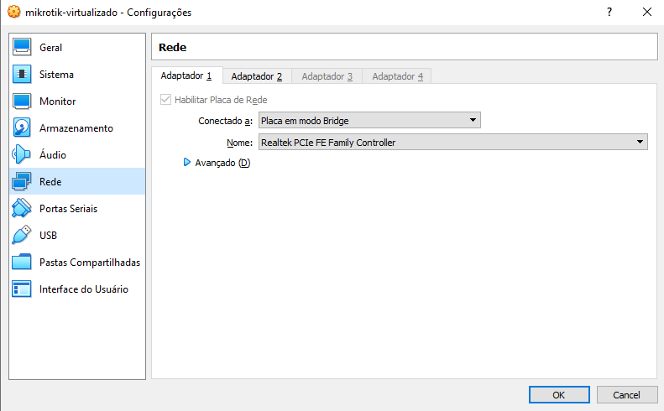

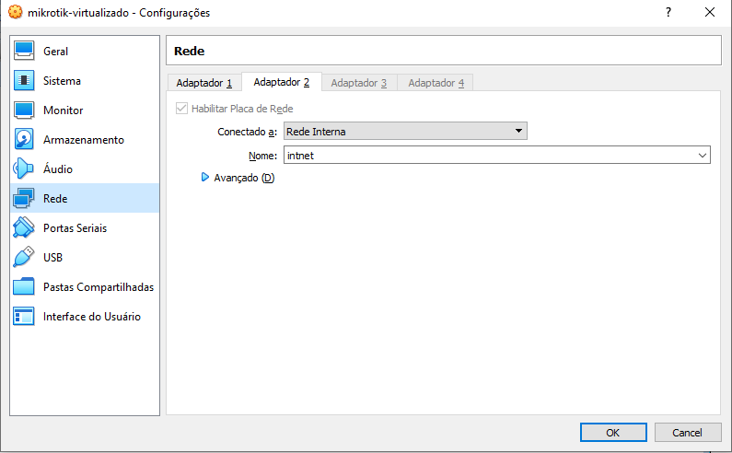

passo 2: instalar mikrotic versao completa
passo 3: logar com usuario: admin e senha vazia,usar o comando setup , e escolher a opção ”a” para configurar ip e gateway da maquina virtual

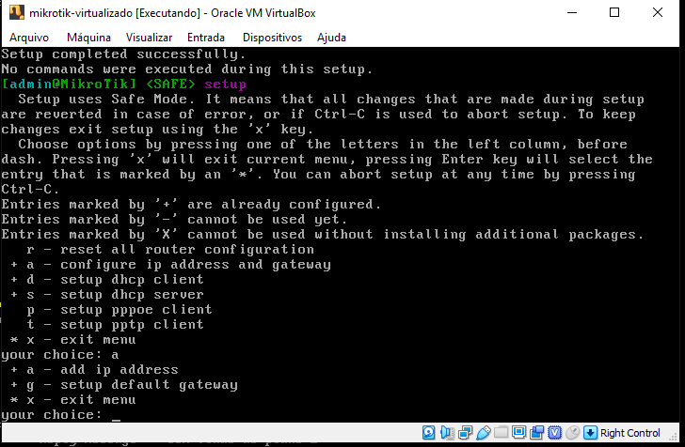

passo 4: usar o browser da maquina local acessando o ip da maquina virtual para acessar a interface grafica do roteador
passo 5: /interfaces - alterar interface de internet para wan1 , e interfaces locais do roteador para lan*

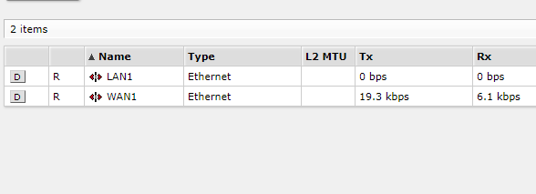

passo 6: ip/address - definir ip das lans

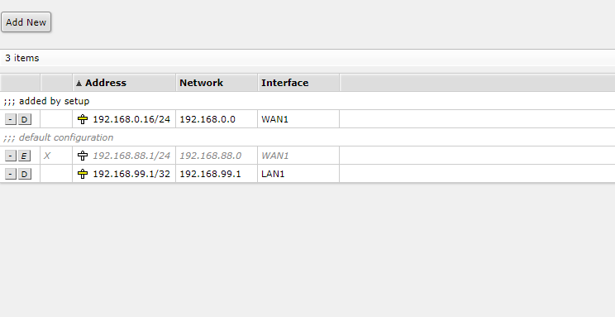

passo7: ip/dhcp client – gerar ip novo para wan, marcar peer dns e peer ntp e add default route yes

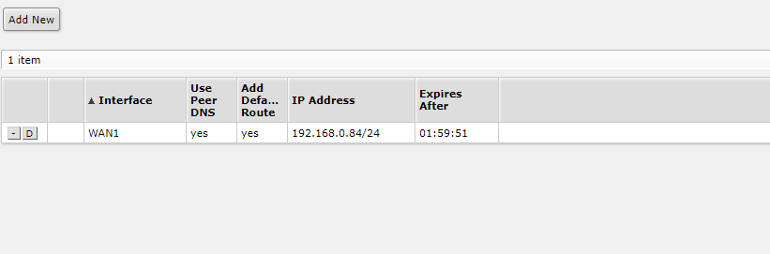

passo8: Acesse o roteador pelo novo ip

passo9:ip/dhcp server/dhcp setup (lan)

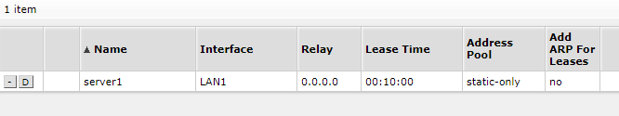

passo 10: ip/dns – adicionar 8.8.8.8

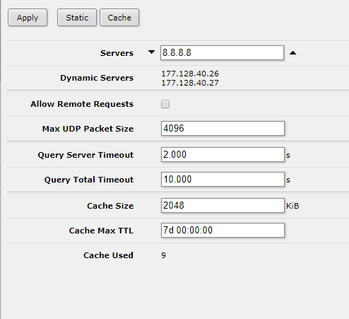
passo 11: ip/firewall/nat – adicionar , src address ip da rede da lan com a macara(ex: 192.168.99.0/24), protocol 6(tcp), outinterface wan1, na aba action marcar a opçao masquerade

passo 12: ip/routes – adicionar , dst address 0.0.0.0/0, gateway deve ser o gatway da wan1(ex; emplo:192.168.0.1)

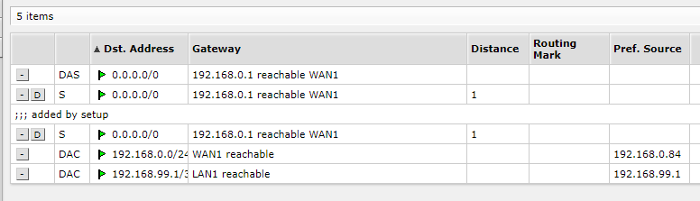

passo 13: ip/setting- marcar todas as checkbox

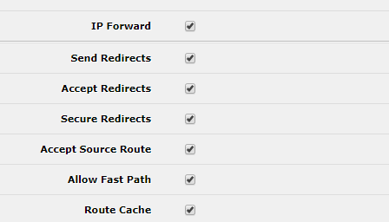
passo14: /radius – address deve ser o endereço do servidor freeradius,no campo secret adicionar a senha configurada no nas, marcar ppp

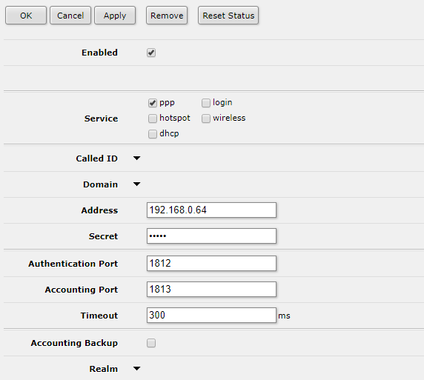

passo 15: /ppp/secret/ppp authetication – marcar use radius

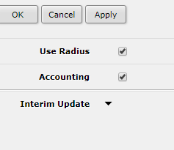

passo 16: /ppp/pppoe server – adicionar e selectionar lan e profile default

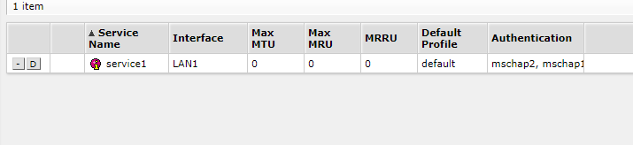

passo 17: /ppp/profile/default – localaddress deve ser o endereço local do equipamento final (win7 que acessa mikrotik), remote address é a pool do dhcp (caso a pool nao tenha sido criada automaticamente é importante criar a pool , va em /ip/pool , cria uma pool , associe essa pool ao dhcp e ao profile default)

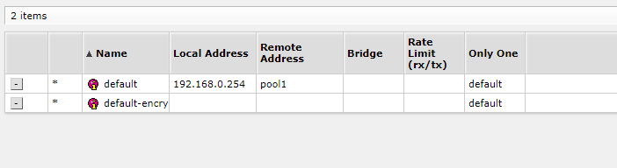

Download/Install/Conf Servidor Radius

Passo 1: apt-get install freeradius freeradius-mysql freeradius-utils

Passo 2: criar o banco de dados para o radius dentro do mysql
mysql –root –pass
create database radius;
grant all on radius.* to radius@localhost identified by “pass”

passo3: “importar” o schema padrao do freeradius para dentro do banco de dados atraves de documentos sql que vem na instalação do freeradius
mysql –u root –ppass radius < etc/freeradius/3.0/mods-config/sql/main/mysql/schema.sql
mysql –u root –ppass radius < etc/freeradius/3.0/mods-config/sql/main/mysql/nas.sql

4 passo : passoinserir manualmente dados na tabela radcheck e radreply

Exemplo:

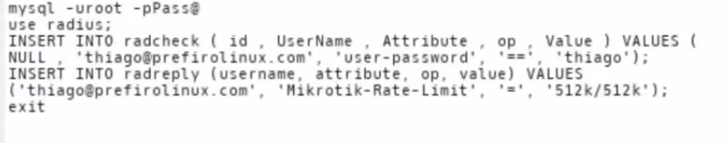

5 passo : editar arquivo sql.conf

Mudar login e pass
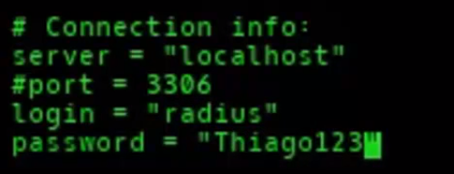

passo 5: editar arquivo default no diretorio sites-enabled

Descomentar as linhas com o comanddo “sql” que a imagem abaixo mostra
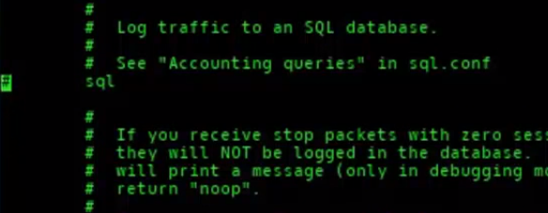

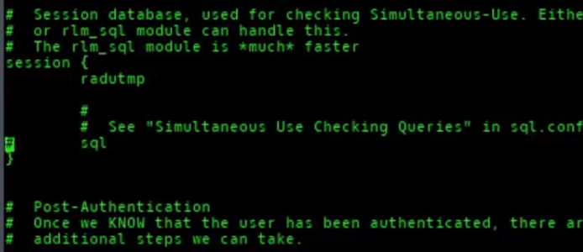
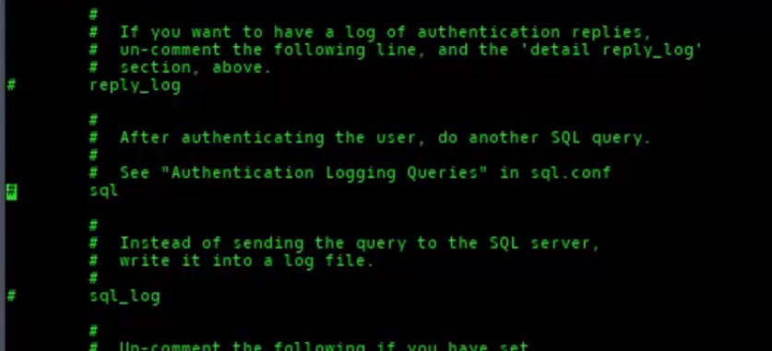

passo 6 : editar arquivo radiusd.conf

descomentar a linha “$INCLUDE sql.conf”

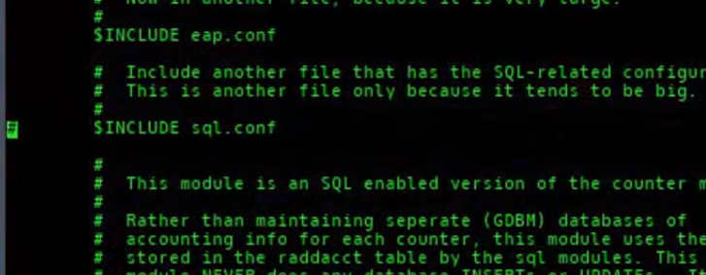

passo 7: editar arquivo default no diretorio sites-availaable
Descomentar as linhas com o comanddo “sql” que a imagem abaixo mostra

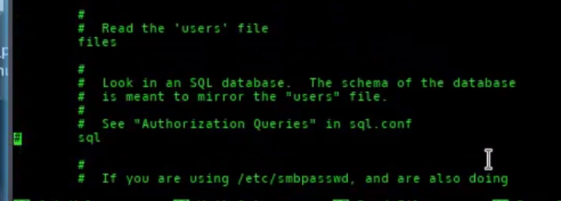

Passo 8: habilitar leitura de nas via banco

Para que o servidor leia a tabela NAS devemos acessar o arquivo sql.conf e procurar pela linha com # readclients = yes, e descomentala para habilitar essa opção
readclients = yes

passo 9: Adicionar na tabela nas o aparelho roteador que fara conexao entre o servidor e o aparelho final

Exemplo em sql : INSERT INTO nas VALUES (NULL , '192.168.0.15', 'myNAS', 'other', NULL , 'mysecret', NULL , NULL , 'RADIUS Client'
);

Passo 10: Iniciar o servidor um modo debug com o comando freeradius –X

Passo 11: Usar radtest para verificar se as configurações foram feitas corretamente

Substitua user e pass pelo usuario e snha criados no banco
radtest user pass localhost 1812 testing123

